Эффективная борьба с коррупцией невозможна без знания ее реального состояния, механизмов, конкретных причин и условий возникновения и существования. Идея проведения мониторинга возникла ввиду необходимости изучения общественного мнения об отношении к коррупции, вовлеченности в нее населения и органов власти, оценки принимаемых государством мер борьбы с коррупционными появлениями.
По поручению межведомственного координационного совета по противодействию коррупции при Губернаторе Нижегородской области Торгово-промышленной палатой Нижегородской области в четвертом квартале 2012 года был проведен второй этап антикоррупционного мониторинга общественного мнения, в ходе которого изучалось отношение к коррупции хозяйствующих субъектов и граждан Нижегородской области.
Целью антикоррупционного мониторинга являлось:
- изучение уровня коррупции в регионе и ее восприятия совершеннолетними гражданами и бизнесменами;
- выявление наиболее коррупциогенных и взяткоемких структур, а также причин и условий, способствующих коррупционным проявлениям;
- определение, на основе полученных данных, основных направлений противодействия коррупции на территории Нижегородской области в сфере государственного и муниципального управления.
Исследование проводилось методом анонимного анкетирования. Было опрошено 2 508 человек, занимающихся индивидуальной предпринимательской деятельностью, и руководителей малых и средних бизнес-структур Нижегородской области и Нижнего Новгорода.
В крупных торговых центрах «Золотая Миля», «Муравей», «Центральный Универмаг», «Мега» было проведено анкетирование 2 514 граждан нашего региона. При опросе населения в значительной мере исследованию подвергалась бытовая коррупция, с которой граждане сталкиваются в повседневной жизни, поскольку она затрагивает такие сферы, как образование, здравоохранение, ЖКХ, дорожное движение и пр. Опасность этого вида коррупции заключается в том, что, «поражая» основные сферы жизни общества, она по своей сути становится нормой жизни, привычным и неизбежным явлением для большей части населения.
Опрос позволил получить следующие результаты.
I. Итоги анкетирования бизнесменов в Нижегородской области и городе Нижний Новгород
Результаты мониторинга показали, что понятие коррупции понимается предпринимателями по-разному, однако акценты в его определении расставляются ими достаточно традиционно, практически не отличаясь от предыдущего опроса, проведенного в 2011 году.
Большая часть опрошенных рассматривает коррупцию как получение взятки - 43% (34% в 2011 г.), использование служебного положения в личных целях ассоциируется с коррупцией у 30% респондентов (32% в 2011 году), для 13% предпринимателей коррупция - это хищение бюджетных средств (19% в 2011 г.), для такого же числа бизнесменов (13%) - недобросовестное исполнение должностных обязанностей. 1% опрошенных рассматривает коррупцию как нечто иное, не раскрывая при этом содержания этого явления.
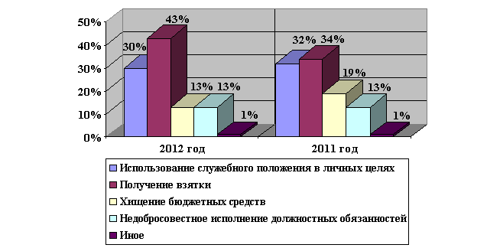Восприятие респондентами понятия «коррупция»
Большинство респондентов отметили, что коррупция является обычным явлением в повседневной жизни. При этом коррупция рассматривалась как неизбежное явление у 34% опрошенных, как частое – 43%; как существующее, но не обязательное явление – 18%; как не представляющееся необходимым явление – 4,5%.
Восприятие предпринимателями коррупции, как явления
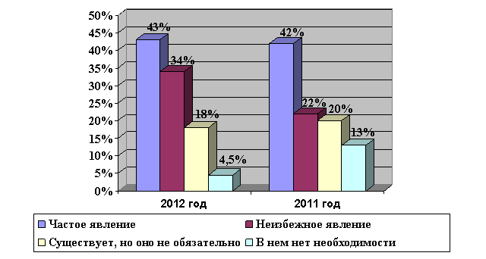
Следует отметить, что со времени проведения предыдущего анкетирования предпринимателей более чем в 1,5 раза возросло число респондентов, отмечающих неизбежность коррупционных проявлений (22% - в 2011 году), и почти в три раза уменьшилось число тех, кто не видит необходимости в этом явлении (13% - в 2011 году).
Источник восприятия коррупции
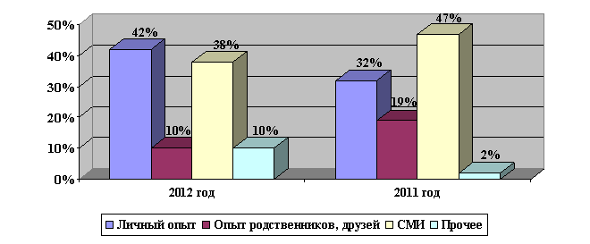
42% (32% - в 2011 году) опрошенных предпринимателей отметили, что восприятие российской коррупции сформировано у них на основе личного опыта, 10% (19% - в 2011 году) – на основе опыта родственников и друзей. Существенное влияние на опрошенную аудиторию оказали средства массовой информации – 38% (47% - в 2011 году). Следует отметить, что практически не изменилась доля участников анкетирования, которые сталкивались либо непосредственно с проявлениями коррупции, либо узнавали о них от своих близких (52% в 2012 году, 51% - в 2011 году). В то же время прослеживается очевидная тенденция снижения уровня влияния средств массовой информации на восприятие коррупции предпринимательскими структурами. Одновременно с этим нельзя не отметить резкого роста (10% - в 2012 году против 2% - в 2011 году) влияния Сети Интернет на оценку бизнесменами состояния коррумпированности российского общества.
Представители бизнеса Нижегородской области следующим образом определили уровень возможных коррупционных рисков в различных государственных и муниципальных органах.
Восприятие опрошенной аудиторией уровня коррумпированности отдельных сфер деятельности традиционно совпадает с фактическим состоянием в случаях, когда речь ведется о сотрудниках полиции, здравоохранения, образования. Высокие коррупционные риски отмечены в судебных органах, сфере ЖКХ, районных администраций. С 2007 года повысился авторитет и доверие к деятельности исполнительной власти Нижегородской области.
Восприятие предпринимателями наиболее
коррумпированных органов власти (при ответе могли быть указаны не более пяти структур)
 | Наименование года/количество респондентов
Наименование органа власти | 2012/2508 | 2011/6931 | 2010/200[1] | 2009/147 | 2008/81 | 2007/88
Полиция | 17% | 19% | 53,2% | 15% | 18% | 37%
Сфера здравоохранения | 13% | 13% | 43,5% | 13% | 12% | 41%
Сфера образования | 12% | 10% | 33,4% | 8% | 16% | 32%
Сфера ЖКХ | 11% | 7% | 18% | 8% | 4% | 18%
Судебные органы | 11% | 10% | 18,2% | 11% | 16% | -
Районные администрации | 9% | 4% | 13,4% | - | - | 23%
Органы прокуратуры | 5% | 11% | 11,5 | 6% | - | -
Органы санитарно-эпидемиологического надзора | - | - | 14,6% | - | - | 10,1
Органы исполнительной власти Нижегородской области | 5% | 5% | 12,5% | 7% | 7% | 23%
Финансовая сфера | 5% | 3% | - | 2% | 2% | -
Налоговая служба | 4% | 7% | 10,7% | 7% | 8% | 22%
Нотариат и адвокатура | 3% | - | - | 2% | 2%
Органы государственного пожарного надзора | 3% | - | 11,4 | - | - | 5,2%
Таможенная служба | 2% | 6% | - | 7% | 12% | -
Иное | 0% | 0% | - | - | 0% | -

За последний год с проявлениями коррупции в форме передачи незаконного вознаграждения непосредственно столкнулись 39% опрошенных, 61% не передавали незаконного вознаграждения. Таким образом, можно сделать вывод, что нижегородские бизнесмены стали давать взятки существенно реже: в 2011 году таковых было 57% опрошенных (- 46%). Тем не менее, значительное число респондентов участвовали в коррупционных проявлениях. Очевиден и рост числа респондентов, не участвующих в коррупционных действиях: их количество возросло на 42% (61% в 2012 году против 43% в 2011 году)
Участие предпринимателей в передаче незаконного вознаграждения
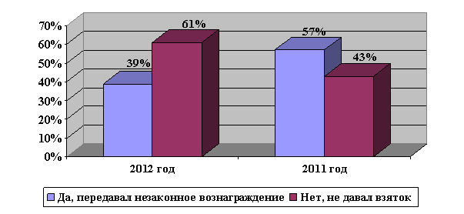
В то же время интенсивность передачи незаконного вознаграждения у тех, кто использует этот метод решения деловых и личных проблем весьма высока. На одного взяткодателя в 2012 году приходилось 2,3 переданных взятки.
Инициирование передачи незаконного вознаграждения, в соответствии с проведенными исследованиями, практикуется чиновниками чаще, чем самими предпринимателями. Инициатива исходила от должностных лиц вышеперечисленных структур в 82% фактах передачи взятки, в 18% - от самих бизнесменов. Данные показатели остаются практически неизменными с 2011 года.
Полученный результат исследований в очередной раз подтверждает, тот факт, что наличие дискреционной власти (возможность действовать по собственному усмотрению в пределах закона) неизбежно приводит к возникновению коррупции.

Инициатива передачи незаконного вознаграждения

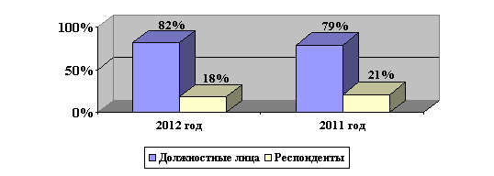
Как и в предыдущих исследованиях, респонденты сообщили, что они прибегали к передаче незаконного вознаграждения в первую очередь как к средству преодоления бюрократических барьеров для ускорения рассмотрения документов. На это обстоятельство обратили внимание 59% опрошенных бизнесменов.

Цели передачи незаконного вознаграждения

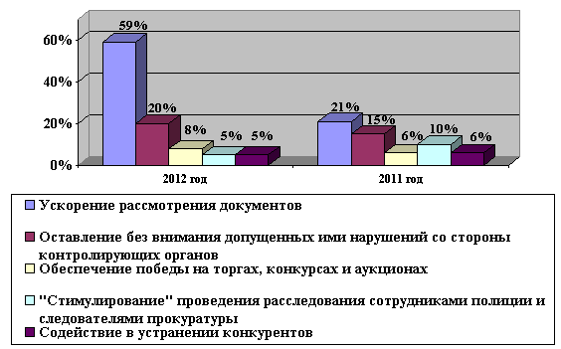

На треть возросло число предпринимателей, дававших взятки для оставления без внимания допущенных ими нарушений со стороны контролирующих и надзорных органов и составило – 20%. Усилилась роль незаконного вознаграждения как фактора обеспечения победы на торгах, конкурсах и аукционах - 8% (6% в 2011 году).

Уменьшилось значение взятки как средства «стимулирования» проведения расследования сотрудниками полиции и следователями прокуратуры - 5% (10% в 2011 году), содействия в устранении конкурентов – 5%.
Таким образом, в России преобладает массовое сознание того, что выполнение должностных обязанностей не производится без дополнительных стимулов.
Взятка, по мнению 68% (49% в 2011 год) дававших ее предпринимателей, по-прежнему является эффективным средством для достижения необходимых целей. В рамках передачи незаконного вознаграждения лишь в 9% (21% в 2011 год) случаев не было достигнуто необходимого результата, в 23% (30% в 2011 год) случаев такой результат был достигнут частично.

Достижение результата после передачи незаконного вознаграждения
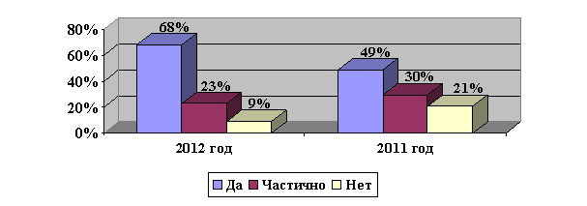
Респонденты готовы стимулировать государственных и муниципальных служащих для решения своих проблем, несмотря на то, что для 70% (67% - 2011 год) передавших незаконное вознаграждение сумма взятки представлялась значительной.
Следует отметить, что за прошедший период заметно изменился размер разовых подношений. Если в 2011 году объем незаконных платежей (в форме денег, подарков, протекции или услуг) представителям государственных органов, в том числе образовательных, медицинских или иных организаций, за 12 месяцев в подавляющем большинстве случаев составлял менее 10 тысяч рублей, то в 2012 году наибольшее число взяток (47%) предоставлялись в размере от десяти до ста тысяч рублей. Незаконное вознаграждение от 100 до 500 тысяч рублей было передано в 23% случаев, взятка до 10 тысяч рублей – в 20%, от 500 тысяч до одного млн. рублей - в 7%, свыше одного млн. рублей - в 2%.

Суммарный объем незаконного вознаграждения
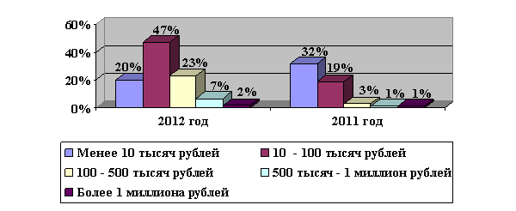
По мнению 38% бизнесменов, основными последствиями коррупции являются угроза безопасности государства; замедление экономического развития отмечают в качестве наиболее опасного результата коррупции 27% опрошенных, нарушение прав человека – 18%, снижение уровня жизни – 17%, иное -1%.

Последствия коррупции
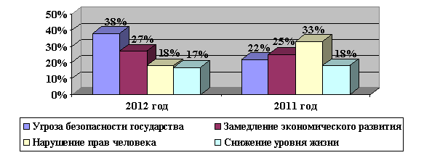
Тем не менее, бизнесмены пока не готовы принимать активное участие в противодействии коррупции. В среднем 15% ответивших не сообщили бы о фактах коррупционного поведения; 61% готовы пойти на сотрудничество с органами власти только анонимно и лишь около 24% сообщили бы о таком факте и оставили всю контактную информацию о себе.
В то же время, в сравнении с предыдущими опросами, имеет место увеличение на 60% числа предпринимателей, готовых сообщить о себе полную информацию и заявить о фактах коррупции, нежели это было отмечено по итогам предыдущего отчета. Практически в два раза снизилось количество респондентов, полностью отказывающихся принимать участие в антикоррупционных действиях.
Готовность предпринимателей принимать участие
в противодействии коррупции
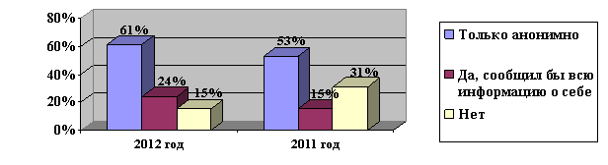 По мнению респондентов, причинами распространения коррупции в регионе являются стремление к личной выгоде (34%), чрезмерная бюрократия (21%), несовершенство законодательства (17%), недостаточный контроль (10%), стремление населения решать свои проблемы с помощью незаконного вознаграждения (9%) и низкие заработные платы (9%).
Причины распространения коррупции
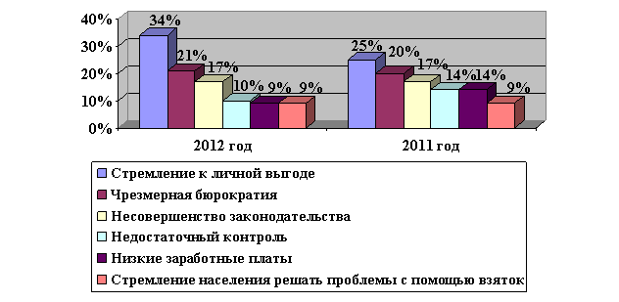
Респондентам было предложено ответить на вопрос, чтобы они сами предприняли в борьбе с коррупцией: 48% опрошенных отдали предпочтение методам наказания в части усиления ответственности за коррупцию; 28% респондентов указали на необходимость укрепления правовой системы государства, включая совершенствование или принятие более жесткого законодательства; 13% предпринимателей подчеркнули необходимость использования более совершенных систем контроля, надзора и аудита; 10% бизнесменов считают наиболее важным методом противодействия коррупции организацию вовлечения граждан в антикоррупционную деятельность (повышение осведомленности, юридическое просвещение, разработка и внедрение в повседневную жизнь этических норм и правил).
Наиболее целесообразные и эффективные меры по противодействию коррупции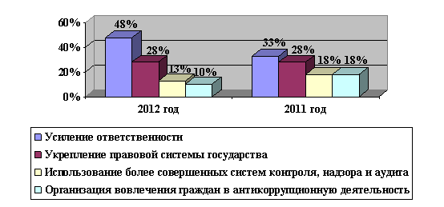
Опрошенная аудитория на вопрос относительно стремления государства решить проблему коррупции отметила, что оно (стремление) никак не сходится с его реальными действиями.
По мнению 8% предпринимателей государство действительно стремится решить проблему коррупции; 31% респондентов полагает, что оно имеет некоторое стремление; стремление есть, действий нет – убеждены 59% опрошенных; отсутствие стремления усмотрели 2% бизнесменов.
Стремление государства решить проблему коррупции
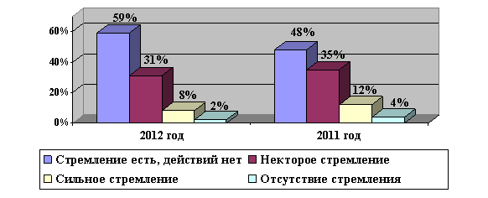
В то же время 58% респондентов знают и слышали об антикоррупционных мероприятиях, реформах, проводимых государственными органами, но считают их малоэффективными; 7% отмечают их действенность; 35% не слышали о таких мероприятиях.
Налицо отрицательная динамика в отношении данной категории граждан к предпринимаемым государством и Правительством Нижегородской области антикоррупционным усилиям. Число предпринимателей, которым ничего неизвестно о программах и реформах, осталось без существенных изменений по сравнению с предыдущим опросом, а число признающих эффективность антикоррупционных мероприятий уменьшилось почти в 2,5 раза.

Осведомленность предпринимателей об антикоррупционных мероприятиях, реформах или кампаниях, проводимых государственными органами и оценка их эффективности
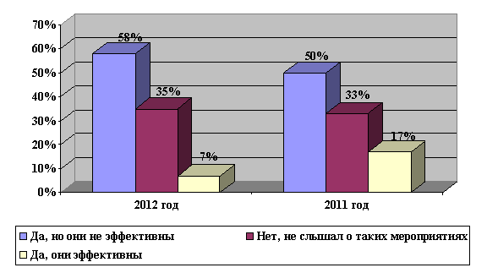

II. Итоги анкетирования граждан Нижегородской области
Понятие коррупции определяется гражданами по-разному. Рассматривают коррупцию как получение взятки - 37% опрошенных (в 2009 году - 37%, в 2010 - 31,4%); хищение бюджетных средств - 21% (в 2009 году - 15%, в 2010 - 27,4%); использование служебного положения в личных целях - 20% (в 2009 году - 35%, в 2010 - 35,4%); недобросовестное исполнение должностных обязанностей - 17% (в 2009 году - 9% , в 2010 - 4,8%); иное – 5% (в 2009 году - 4%, в 2010 - 1,1%).
Понимание сути коррупции в сравнении с 2009-2010 годах в качественном отношении претерпело определенные изменения. На первое место граждане по-прежнему ставят взяточничество, как наиболее концентрированное проявление коррупции. Однако следующим по значимости коррупционным явлением респонденты называют хищение бюджетных средств. Иные варианты злоупотребления служебным положением, по мнению граждан, не отражают столь очевидно коррупционное поведение.
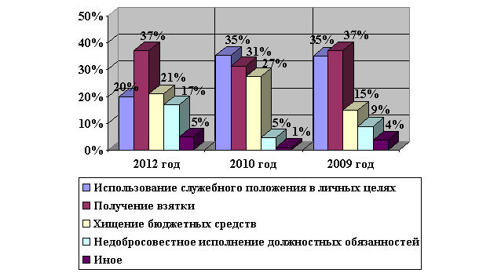

Большинство респондентов (92,7%) отметили, что им приходилось сталкиваться с недобросовестным исполнением должностными лицами своих обязанностей (в 2009 году - 90%, в 2010 году - 86,6%). При этом постоянно встречались с недобросовестностью должностных лиц 24,85 опрошенных (в 2009 году - 23%, в 2010году - 13,3%) иногда – 37% респондентов (в 2009 году - 43%, в 2010 году – 56,9%), очень редко – 31,2% (в 2009 году - 24% опрошенных, в 2010 году - 16,4%), никогда – 7% (в 2009 году - 10,0%, в 2010 году - 13,4% респондентов). В целом в сравнении с 2009-2010 годами существенных изменений в оценке гражданами в 2012 году деятельности чиновников не произошло.
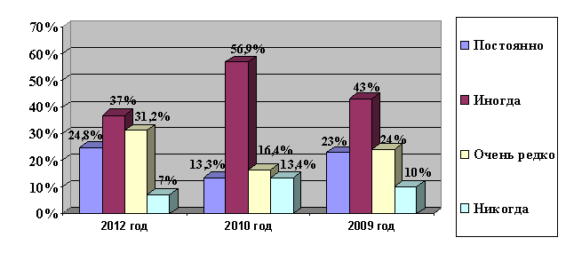Неизбежность недобросовестного исполнения должностными лицами своих обязанностей, по мнению респондентов

Опрошенные граждане следующим образом определили уровень возможных коррупционных рисков в различных государственных и муниципальных органах (в ответах могли быть указаны не более пяти структур).
 | Наименование года/количество респондентов
Наименование органа власти | 2012/2514 | 2010/3659 | 2009/537
Полиция | 40,7% | 53,2% | 71%
Сфера здравоохранения | 26,6% | 43,5% | 42%
Сфера образования | 19,8% | 33,4% | 39%
Судебные органы | 15 % | 18,2% | 16%
Районные администрации | 17,7% | 13,4% | 17,9%
Органы прокуратуры | 14,7% | 11,5% | 13,9%
Органы санитарно-эпидемиологического надзора | 10% | 11,4% | 18,9%
Органы исполнительной власти Нижегородской области | 14,8% | 12,5% | 19,4%
Представительные органы местного самоуправления Нижегородской области (депутаты) | 3.8 % | 11,6%) | 23%
Органы государственного пожарного надзора | 5,3 % | 10,7% | 20,4%
Законодательное собрание Нижегородской области | 7,3% | 4,5% | 3,9%

Нижегородцы отметили достаточно высокий уровень коррумпированности государственных и муниципальных структур. За последний год с проявлениями коррупции в форме передачи незаконного вознаграждения непосредственно столкнулись 57% проанкетированных граждан (в 2009 году - 67%, в 2010 году - 62,6%).
Несмотря на неизменность «тройки коррупционного лидера», отмечается повышение авторитета и доверия полиции с 71% в 2010 году до 40,7% в 2012 году. Таким образом, население одобряет проведенные государством реформы в полиции и кадровые изменения.
Следует отметить, что, несмотря на явное снижение в 2012 году числа граждан, использующих стимулирующий потенциал передачи незаконного вознаграждения, наблюдается увеличение интенсивности коррупционных проявлений таких лиц. На каждого из передававших незаконное вознаграждение в 2012 году приходится, в среднем, 1,9 взятки.
Инициирование передачи незаконного вознаграждения, в соответствии с проведенными исследованиями, традиционно для всех иных категорий респондентов практикуется чаще чиновниками. Однако последний опрос показал, что коррупция является обычным явлением в повседневной жизни нижегородцев. Инициаторами передачи незаконного вознаграждения выступали: граждане – 53% (в 2009 году - 30%; в 2010 году - 34,2%), чиновники – 47% (в 2009 году - 70%, в 2010 году - 65,8%). Очевидно, что произошел качественный сдвиг в сознании самих граждан. Они готовы передавать незаконное вознаграждение и в тех случаях, когда какие-либо коррупционные проявления со стороны служащих отсутствуют.
Инициатива передачи незаконного вознаграждения
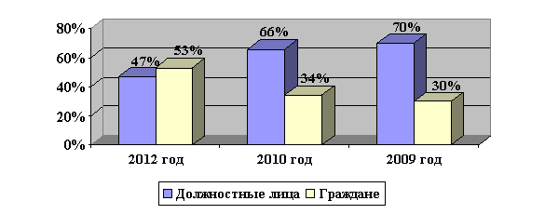
Взятка, по мнению 39% (в 2009 году – 51,6%; в 2010 году - 47%) дававших ее граждан, по-прежнему является эффективным средством для достижения необходимых целей. В рамках передачи незаконного вознаграждения в 27% (в 2009 году – 14,1%, в 2010 году – 21%) случаев не было достигнуто необходимого результата, в 34% (в 2009 году – 14,1%, в 2010 году – 21%) - такой результат был достигнут частично. Последний опрос показал, что эффективность взяточничества для граждан демонстрирует тенденцию к снижению, однако пока рано делать выводы об устойчивости этого тренда.
Достижение результата после передачи незаконного вознаграждения
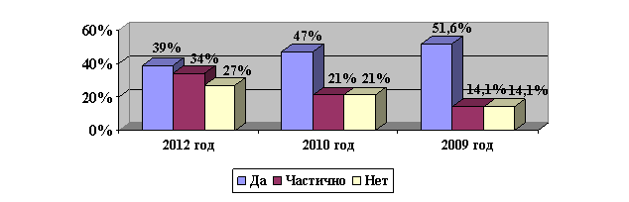
За последний год респондентам приходилось давать незаконное вознаграждение сотрудникам следующих структур (могли быть перечислены все категории):
 | Наименование года/количество респондентов
Наименование органа власти | 2012/2514 | 2010/3659 | 2009/537
Полиция | 21,3% | 16,7% | 32%
Сфера здравоохранения | 34,3% | 39,7% | 27%
Сфера образования | 17,2% | 14,4% | 19%
Сфера ЖКХ | 15,6% | 5,8% | 13%
Судебные органы | 1,8% | 2,2% | 12%
Районные администрации | 3,1% | 3,1% | 13%
Органы прокуратуры | 2% | 2,2% | 12%
Органы санитарно-эпидемиологического надзора | 0,2% | 2,3% | 16%
Органы исполнительной власти Нижегородской области | 0% | 1,1% | 6%
Представительные органы местного самоуправления Нижегородской  области (депутаты) | 0.8 % | 0,7% | -
Налоговая служба | 0,6% | 1,9% | 9%
Законодательное Собрание Нижегородской области | 0% |  | 6%
Органы государственного пожарного надзора | 0,3% | 2,6% | 16%
Иное | 2,8%
Восприятие опрошенной аудиторией уровня коррумпированности отдельных сфер деятельности традиционно совпадает с фактическим его состоянием в случаях, когда речь идет о представителях сферы здравоохранения, образования и сотрудниках полиции. Однако нельзя не отметить резкий рост коррупционных взаимоотношений жителей города и органов жилищно-коммунального хозяйства.
По поводу деятельности государства в решении проблемы коррупции 8% респондентов (в 2009 году - 6,2%, в 2010 году - 5,5%) видят реальные действия от антикоррупционной политики, некоторое стремление усмотрели 23,4% респондентов (в 2009 году - 24,9%, в 2010 году - 23,4%); стремление есть, действий нет отметили 50,2% респондентов (в 2009 году - 56,2%, в 2010 году - 57,2%; на отсутствие стремления обратили внимание 18,4% респондентов (в 2009 году - 12,7, в 2010 году - 13,9%).
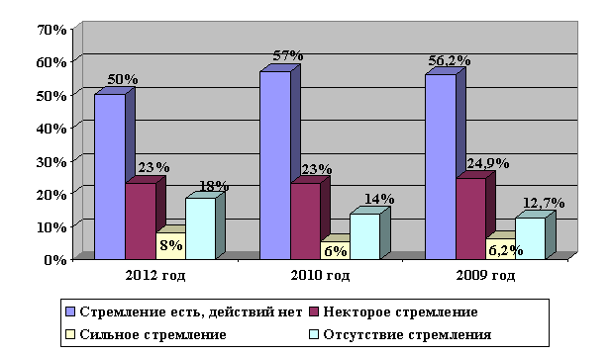Стремление государства решить проблему коррупции

Налицо в целом положительная динамика в отношении данной категории респондентов к предпринимаемым государством и Правительством Нижегородской области антикоррупционным усилиям. Однако нельзя не отметить, что число граждан, которые не видят стремления государства увеличилось более, чем на 40%.

Резюмируя вышеизложенное, хотелось бы сделать следующие выводы:

- 2) Коррупция охватывает все сферы общественной деятельности. Большинство граждан - 92,7% отметили, что им приходилось сталкиваться с недобросовестным исполнением должностными лицами своих обязанностей, 77% предпринимателей рассматривают коррупцию как неизбежное и часто встречающееся явление. 3) Следует отметить, что со времени проведения предыдущего анкетирования предпринимателей более чем в 1,5 раза возросло число респондентов, отмечающих неизбежность коррупционных проявлений (22% - в 2011 году), и почти в три раза уменьшилось число тех, кто не видит необходимости в этом явлении (13% - в 2011 г.). 4) Несмотря на снижение на 10% с 2009 года числа граждан, передававших незаконное вознаграждение в 2012 году, наблюдается увеличение интенсивности коррупционных проявлений таких лиц. На каждого из передававших незаконное вознаграждение в 2012 году приходится, в среднем, 1,9 взятки. По сравнению с 2011 годом значительно уменьшилось число предпринимателей (на 46%), передававших в 2012 год незаконное вознаграждение, число тех, кто не участвовал в коррупционных действиях, увеличилось на 42%. Тем не менее, на одного взяткодателя-бизнесмена в 2012 году приходилось 2,3 переданных взятки. 5) Восприятие опрошенной аудиторией уровня коррумпированности отдельных сфер деятельности традиционно совпадает с фактическим состоянием в случаях, когда речь ведется о сотрудниках полиции, здравоохранения, образования. Высокие коррупционные риски у граждан отмечены в судебных органах, сфере ЖКХ, районных администраций. С 2007 года повысился авторитет и доверие у предпринимательского сообщества к деятельности исполнительной власти Нижегородской области. 6) Особо обращает на себя внимание одобрение гражданами проведенных государством реформ в полиции и кадровых изменений в ее рядах, так как коррупционные риски в данной структуре снизились с 71% в 2010 году до 40,7% в 2012 году. 7) За последние два года имеет место резкий рост коррупционных взаимоотношений жителей города и органов жилищно-коммунального хозяйства, что свидетельствует как о все большей востребованности предоставляемых этими структурами услуг, так и о неудовлетворенности населения качеством их работы. 8) Инициирование передачи незаконного вознаграждения, в соответствии с проведенными исследованиями, традиционно для всех иных категорий респондентов практикуется чаще чиновниками. Однако последний опрос показал, что коррупция является обычным явлением в повседневной жизни нижегородцев, которые в 53% случаев сами предлагали взятку чиновникам зачастую даже тогда, когда какие-либо коррупционные проявления со стороны служащих отсутствуют. 9) Эффективность взяточничества для достижения необходимых целей гражданами снижается с 51,6% в 2009 году до 39% в 2012 году, а для предпринимателей, напротив, увеличивается с 49% в 2011 году до 68% в 2012 году. 10) Респонденты готовы стимулировать государственных и муниципальных служащих для решения своих проблем, несмотря на то, что для 70% (67% - 2011 год) передавших незаконное вознаграждение сумма взятки представлялась значительной. 11) Граждане и предприниматели в целом положительно оценивают предпринимаемые государством и Правительством Нижегородской области антикоррупционные усилия, однако число граждан, которые не видят стремления государства увеличилось более чем на 40% по сравнению с предыдущими опросами, в то время как бизнес-сообщество только в 2% случаях указали на отсутствие стремления побороть коррупцию против 18,4% нижегородцев. 12) Представители бизнес-сообщества не готовы активно принимать участие в противодействии коррупции, хотя произошло очевидное изменение общественного сознания: существенно увеличилось число бизнесменов, готовых сообщить о себе полную информацию и заявить о фактах коррупции и заметно снизилось количество респондентов, полностью отказывающихся принимать участие в антикоррупционных действиях. 13) Прослеживается очевидная тенденция снижения уровня влияния средств массовой информации на восприятие коррупции предпринимательскими структурами. Одновременно с этим нельзя не отметить резкого роста (10% - в 2012 году против 2% - в 2011 году) влияния Сети Интернет на оценку бизнесменами состояния коррумпированности российского общества. 14) Предприниматели сообщили, что они прибегали к передаче незаконного вознаграждения в первую очередь как к средству преодоления бюрократических барьеров для ускорения рассмотрения документов (59%). На треть возросло число предпринимателей, дававших взятки для оставления без внимания допущенных ими нарушений со стороны контролирующих и надзорных органов – 20%. Усилилась роль незаконного вознаграждения как фактора обеспечения победы на торгах, конкурсах и аукционах - 8% (6% в 2011 году). Уменьшилось значение взятки как средства «стимулирования» проведения расследования сотрудниками полиции и следователями прокуратуры - 5% (10% в 2011 году), содействия в устранении конкурентов – 5%, в иных целях - 1%. Таким образом, в России преобладает массовое сознание того, что выполнение должностных обязанностей не производится без дополнительных стимулов. 15) Следует отметить, что за прошедший период заметно изменился размер разовых незаконных вознаграждений. Если в 2011 году сумма взятки за 12 месяцев в подавляющем большинстве случаев составляла менее 10 тысяч рублей, то в 2012 году наибольшее число взяток (47%) предоставлялись в размере от десяти до ста тысяч рублей. Незаконное вознаграждение от 100 до 500 тысяч рублей было передано в 23% случаев, до 10 тысяч рублей – в 20%, от 500 тысяч до одного млн. рублей – в 7%, свыше одного млн. рублей – в 2%. 16) При опросе граждан Нижегородской области обращались с просьбой к руководителям крупных торговых центров разрешить анкетирование на их территории. Руководители «Золотая Миля», «Муравей», «Центральный Универмаг», «Мега» поддержали антикоррупционную инициативу и разрешили анкетирование своих посетителей. Напротив ответственные лица ТЦ «Этажи», «Республика», «Фантастика» (в 2010 году беспрепятственно опрашивали граждан в ТЦ «Фантастики» и ТЦ «Республики») без мотивирования причин отказали в таком содействии, что вызвало задержку на две недели при сборе анкет. В этой связи представляется целесообразным направить благодарственные письма руководителям сотрудничавших центров и обратить внимание членов межведомственного координационного Совета по противодействию коррупции при Губернаторе Нижегородской области на обозначенное поведение отказавших во взаимодействии организаций для принятии решения по данному вопросу. Учитывая такое количество опрошенных респондентов необходимо отметить активность граждан и бизнес-сообщества, а также одобрение ими данной исследовательской инициативы.
[1] В 2010 году респонденты оценивали коррупционные риски сразу у 5-6 предложенных вариантов, поэтому за основу исчисления была взята не сто процентная калькуляция.

